我有一双巧巧手
——制作古诗挂件
开学了，孩子们还沉浸在欢乐的节日氛围中，教室里也应该是红火一片，我们的教室我们来装扮，小小挂件做起来。今天的挂件有点不一样，古诗挂件哦！孩子们好欢喜！
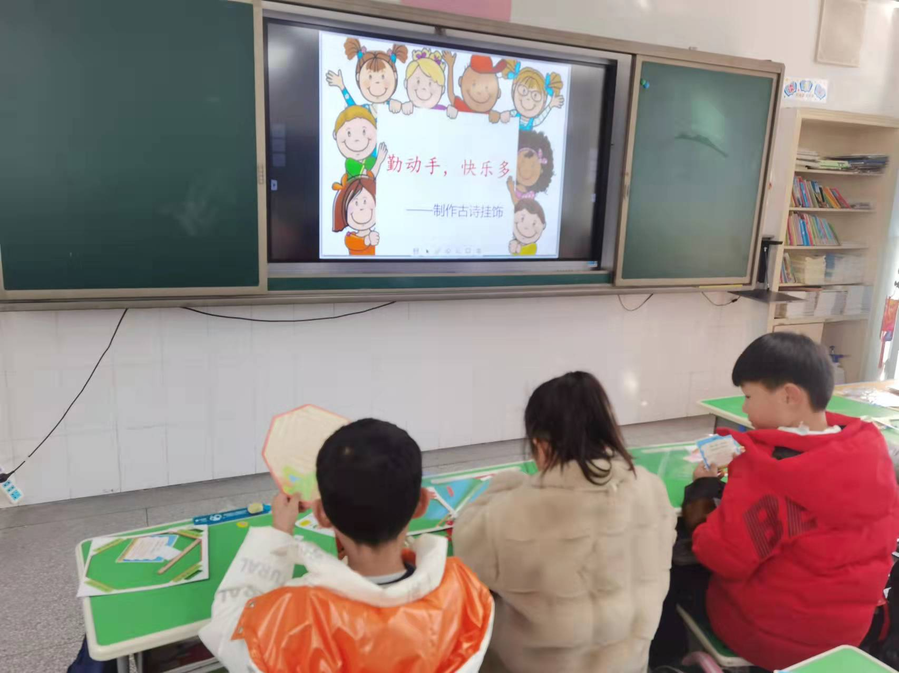
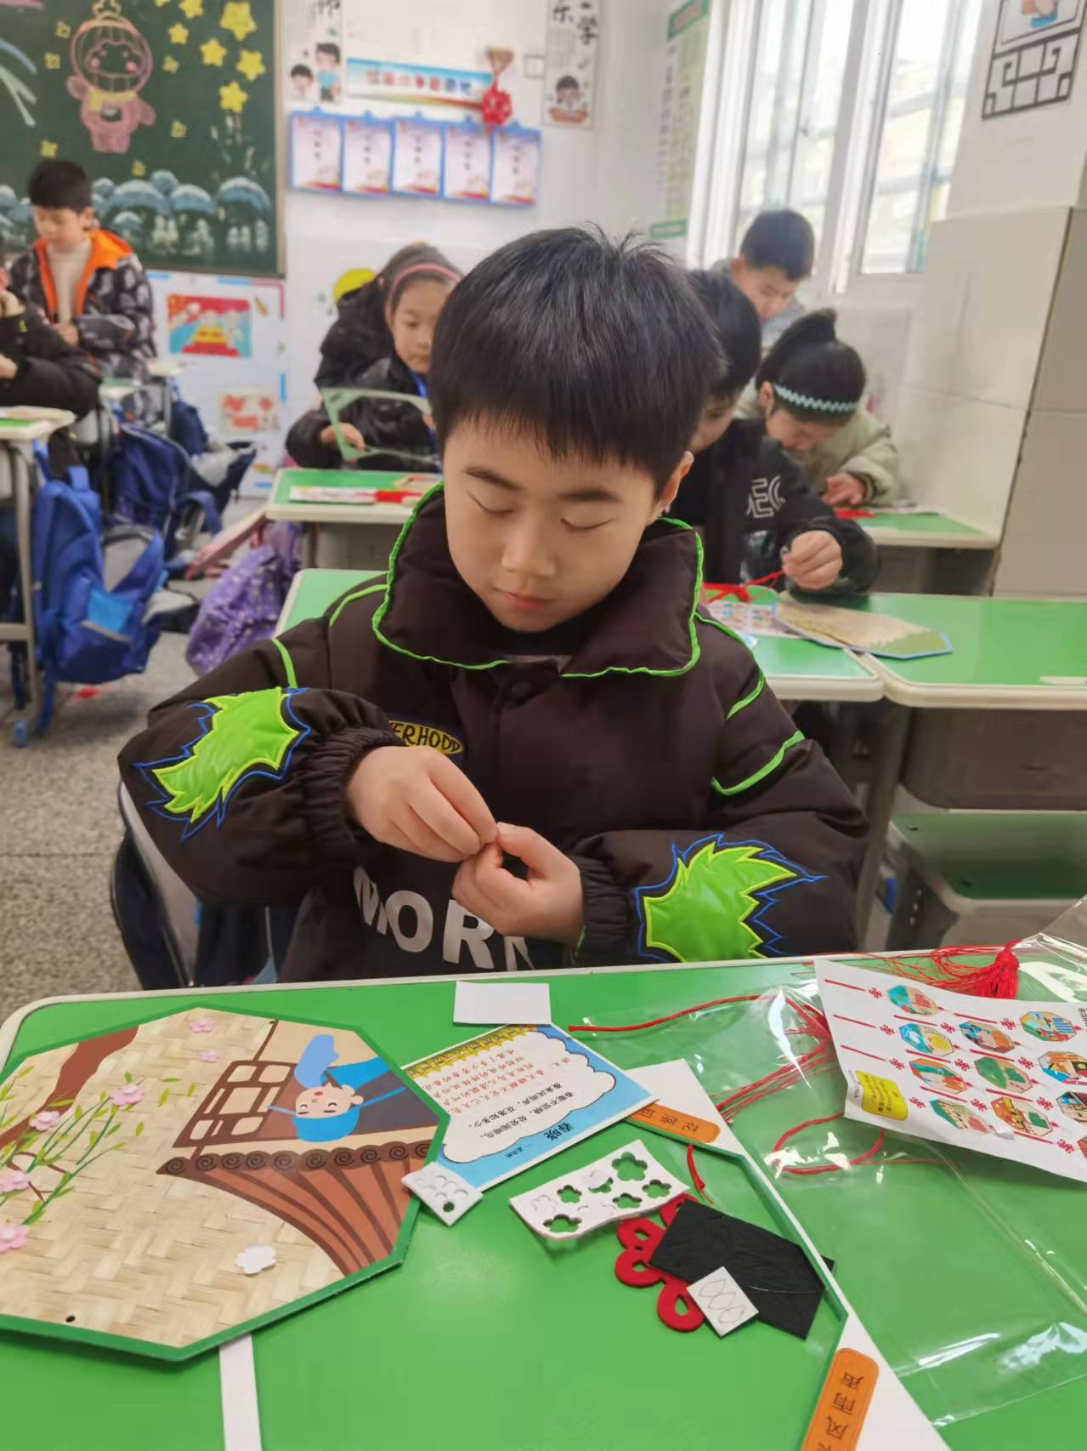
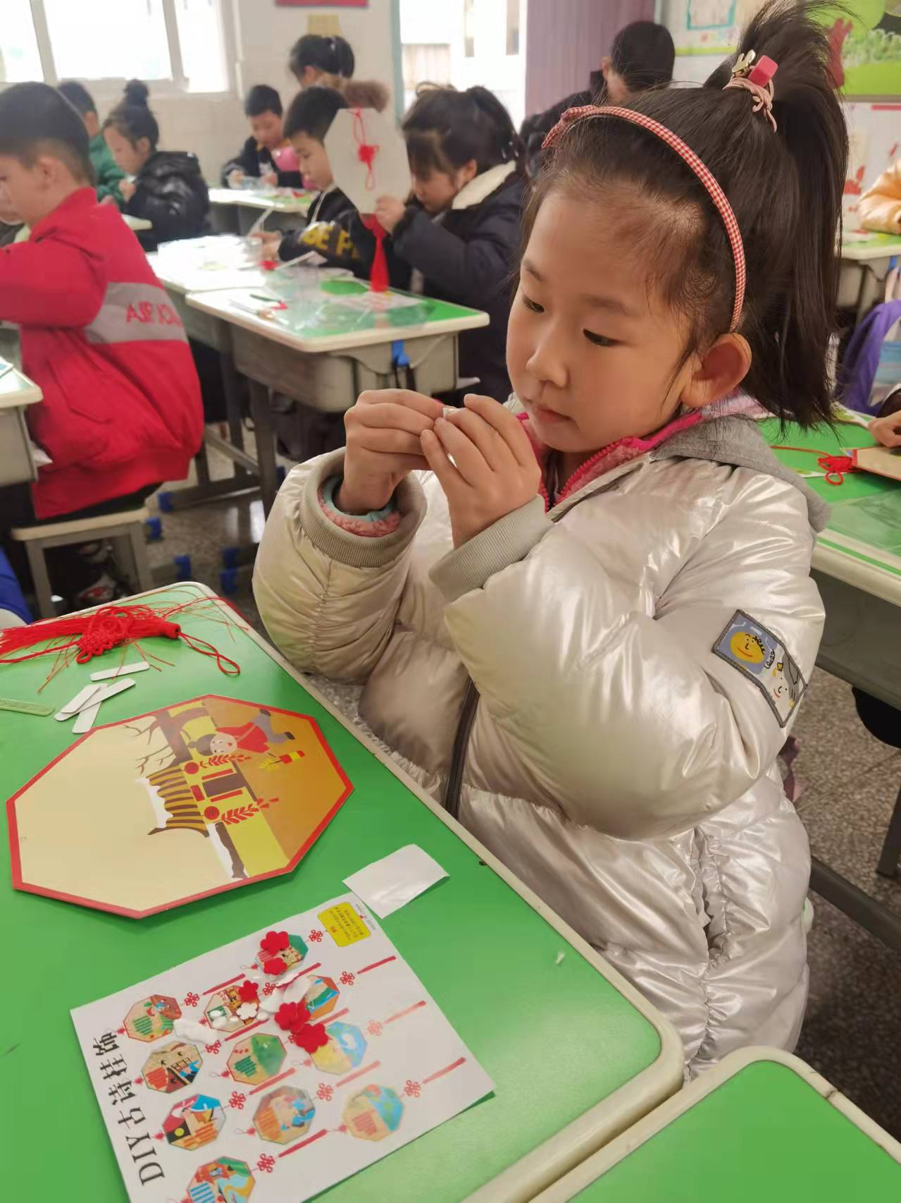
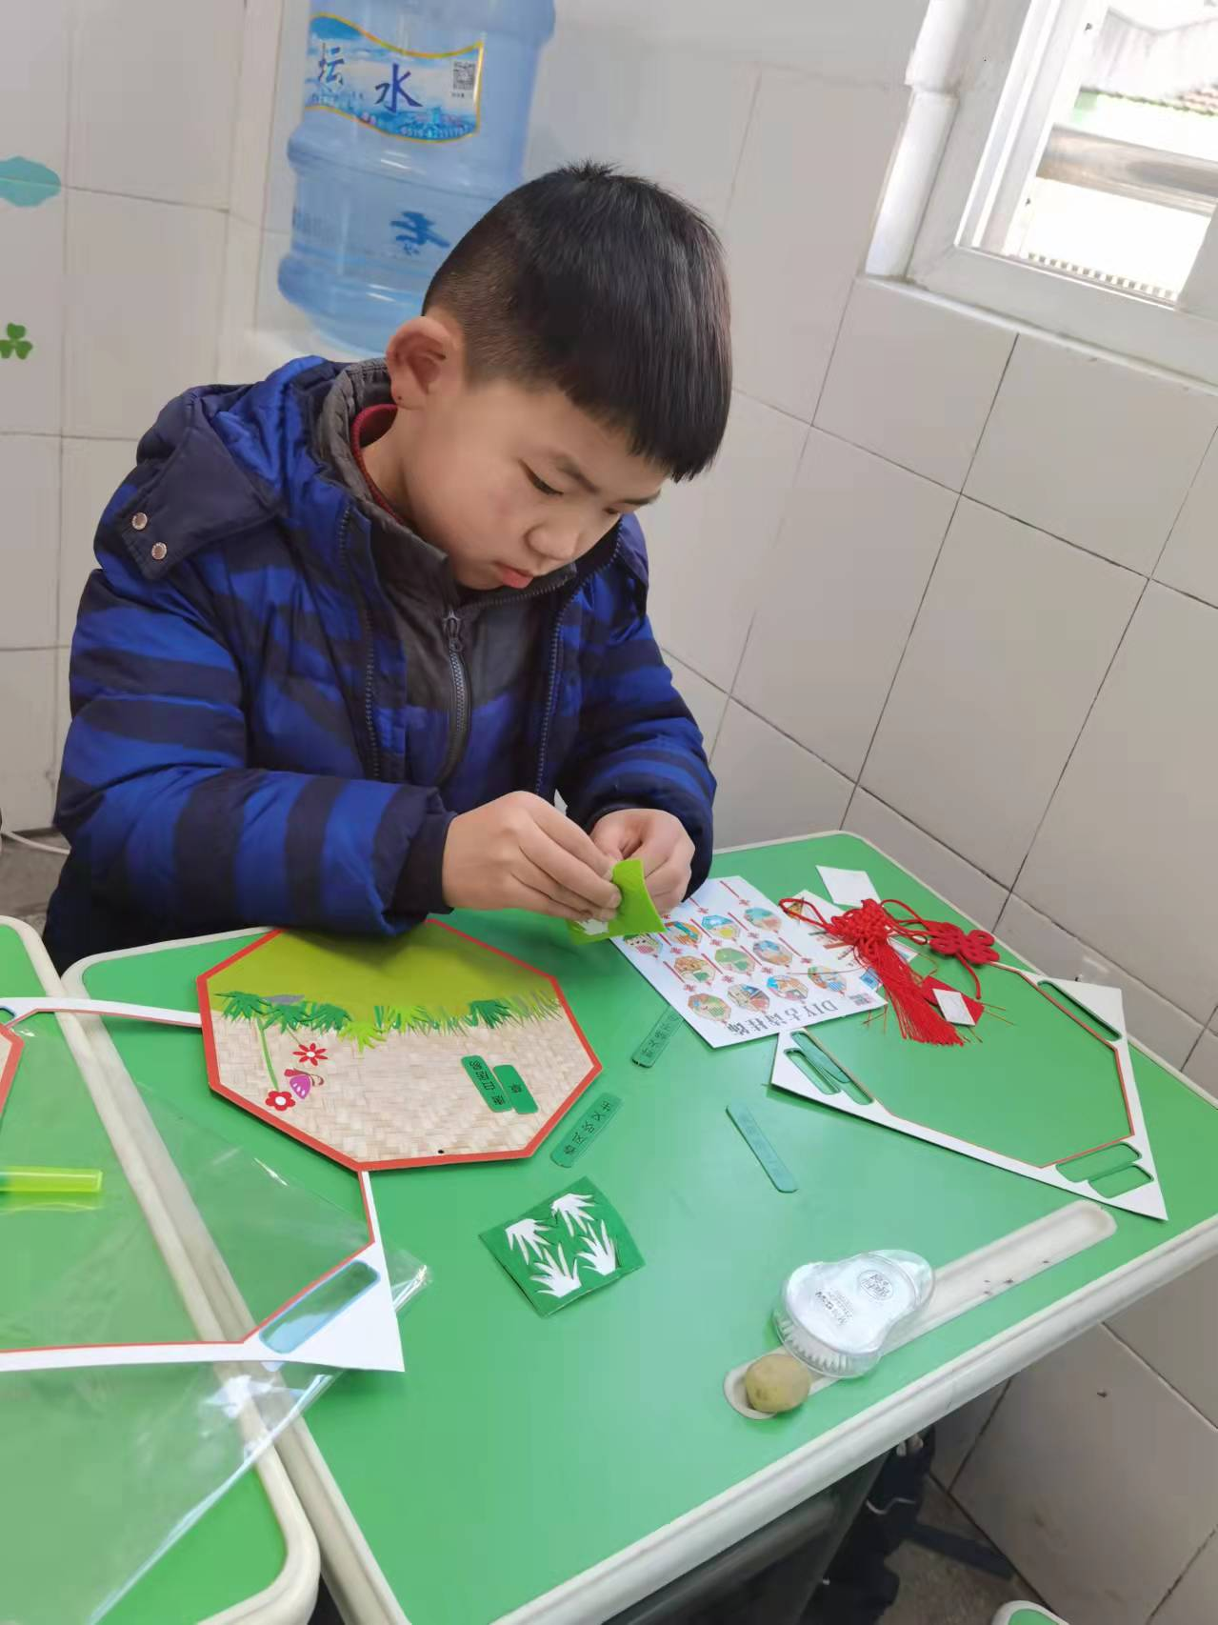
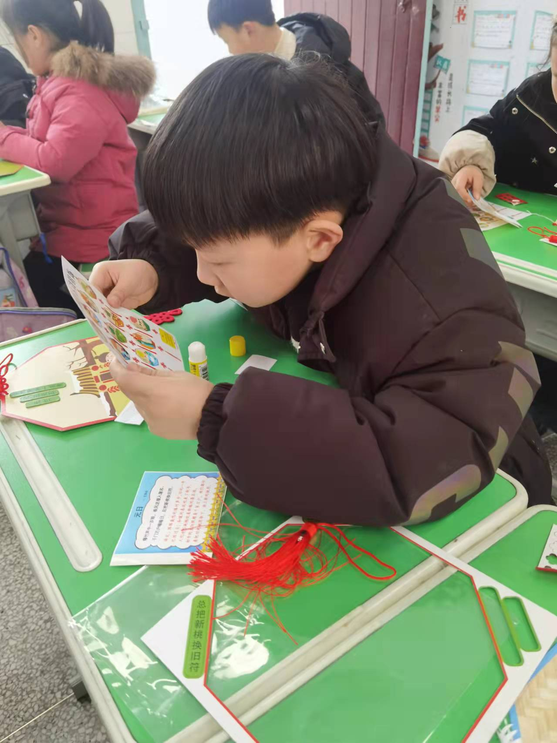

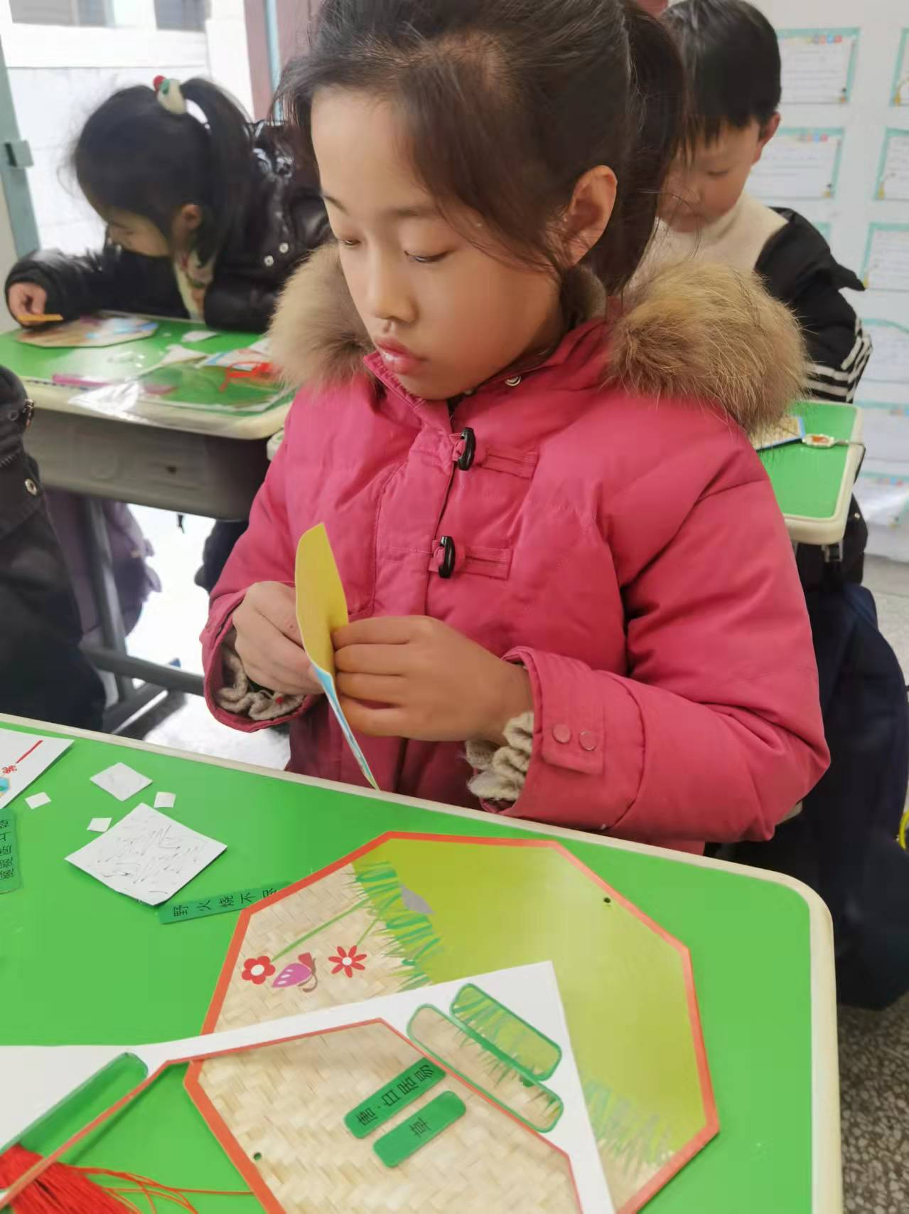
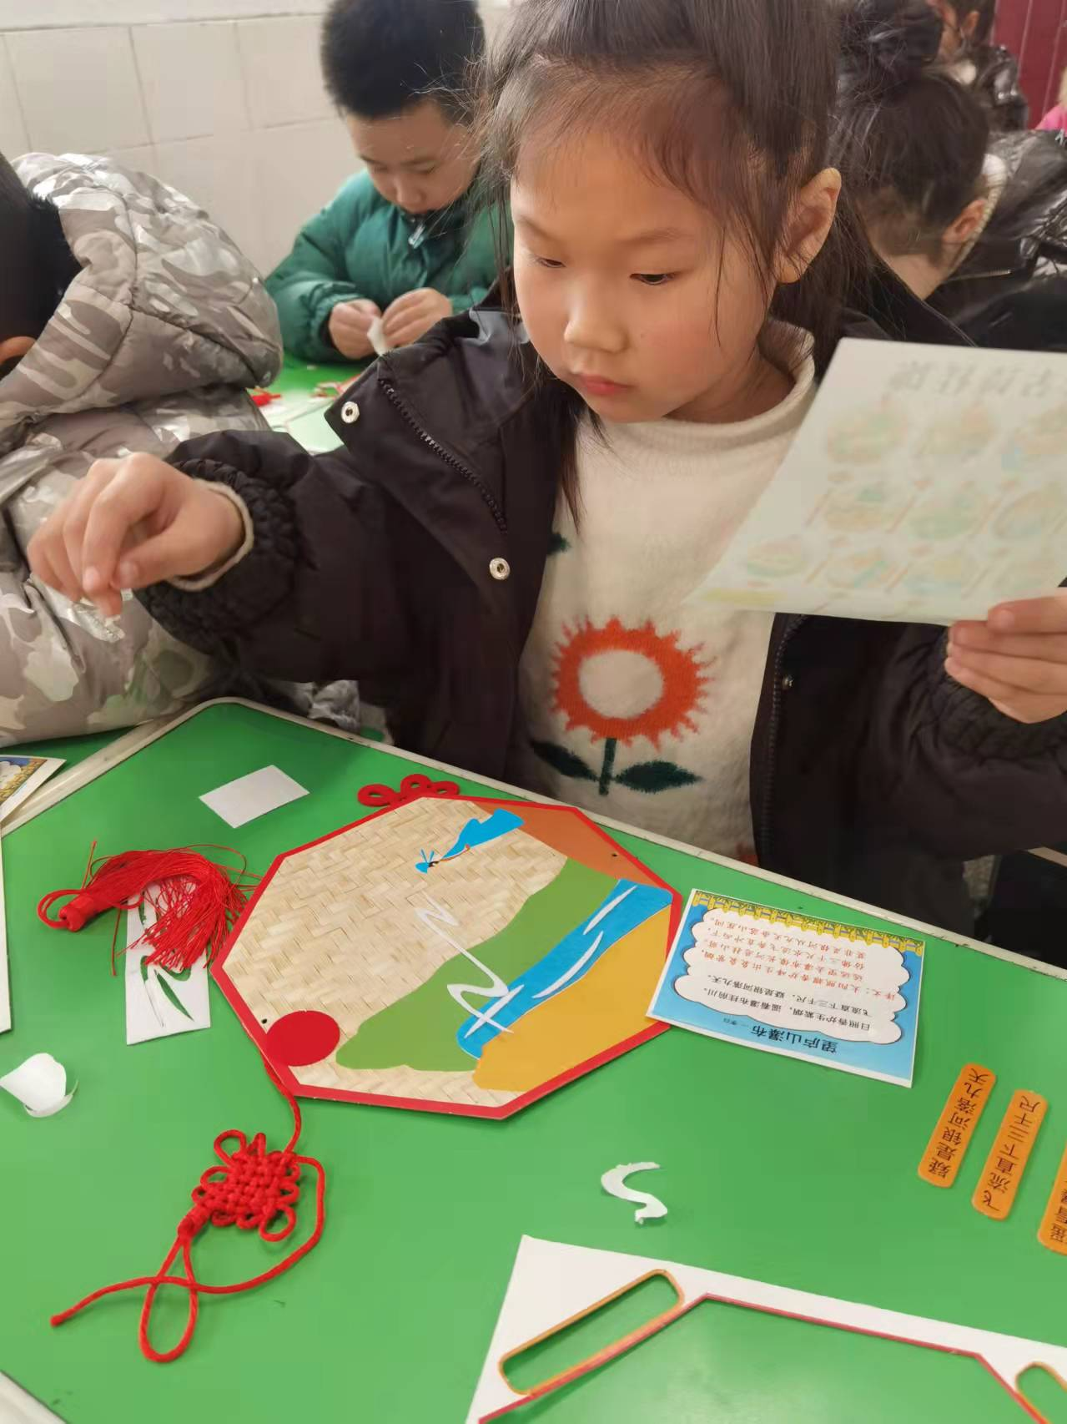

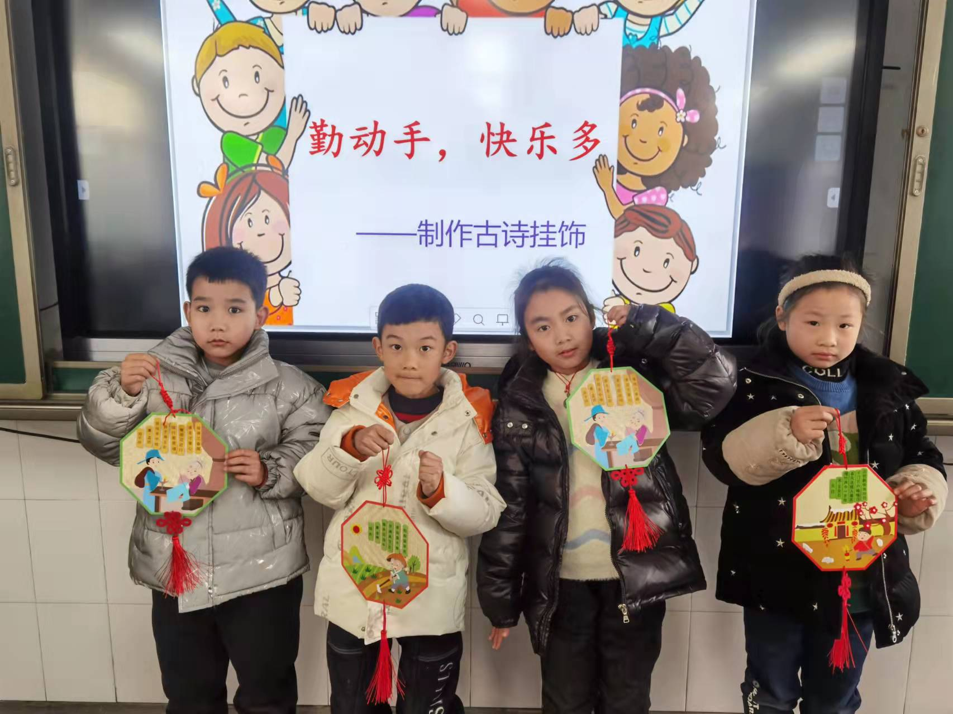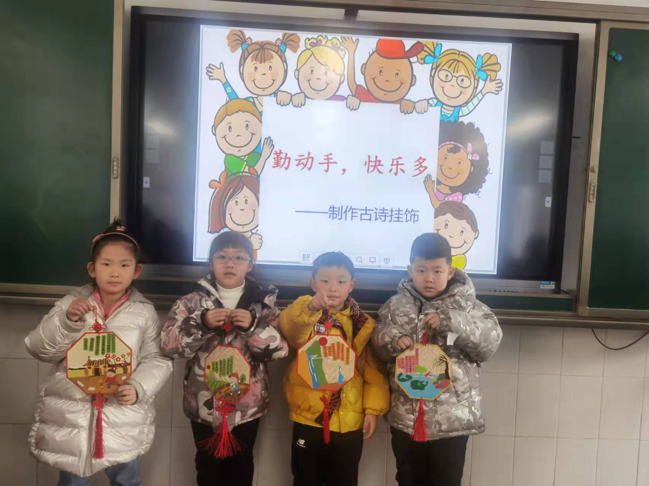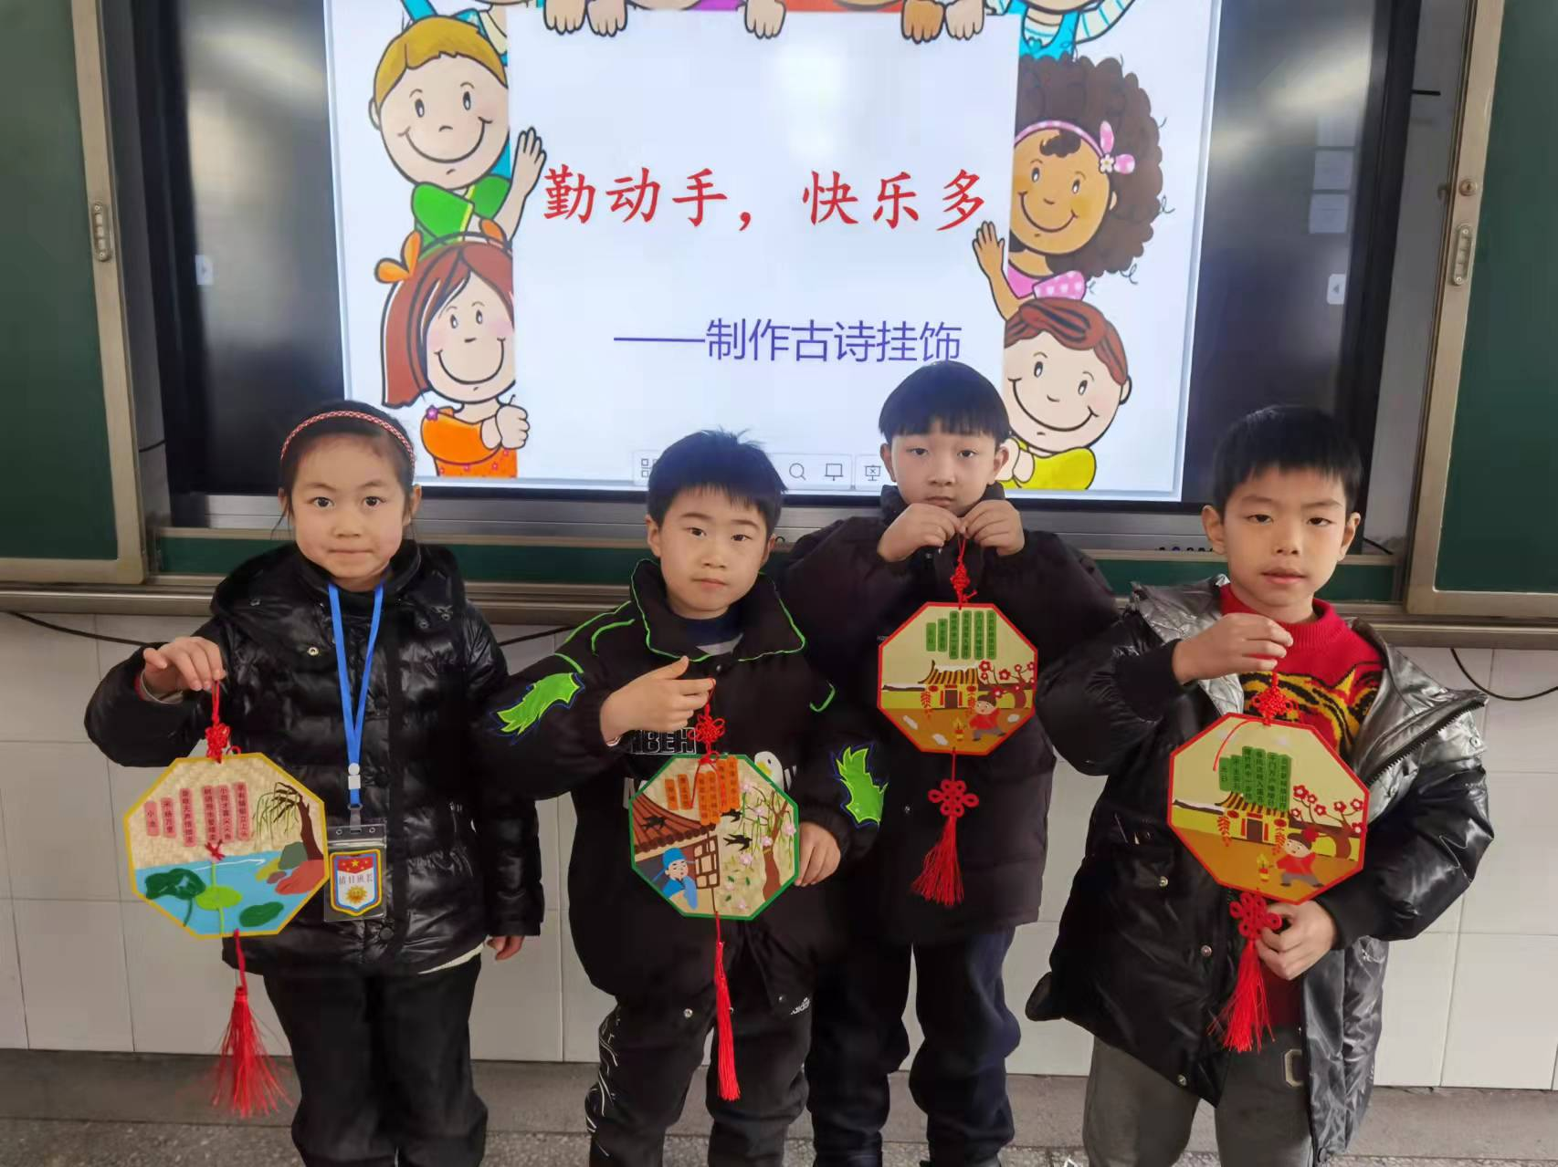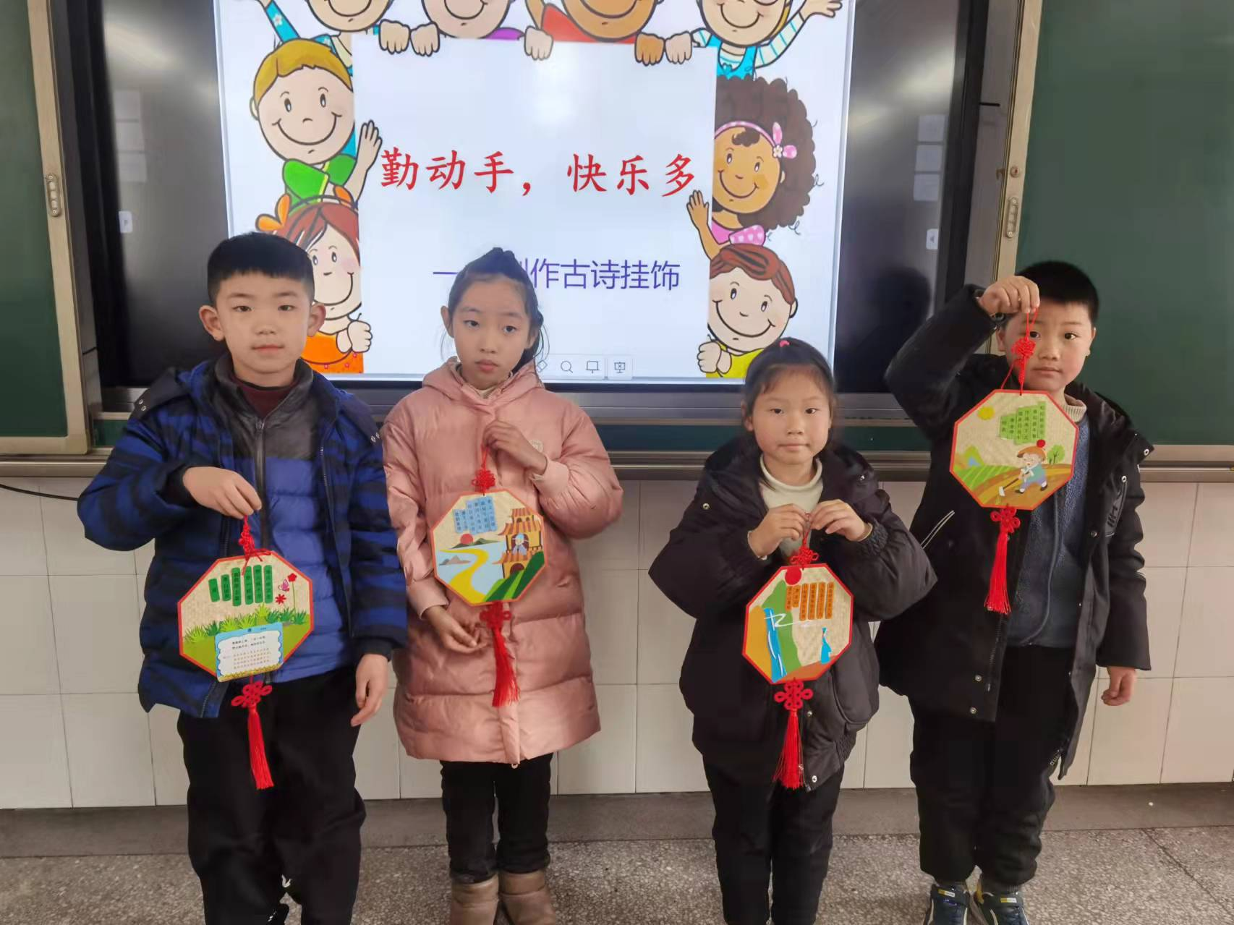
在有趣的活动中，他们取得了成功，收获了成就和自信，一个个兴高采烈地合影留念。
亲近古诗练底蕴，动手制作展本领。

